МИНИСТЕРСТВО НАУКИ И ВЫСШЕГО ОБРАЗОВАНИЯ

РОССИЙСКОЙ ФЕДЕРАЦИИ

федеральное государственное бюджетное образовательное учреждение

высшего образования

«Российский государственный университет им. А.Н. Косыгина

(Технологии. Дизайн. Искусство)»

Кафедра автоматизированных систем обработки информации и управления

Отчет по лабораторной работе №3
по дисциплине «Проектирование баз данных»

Тема: «Нормализация логической модели данных»

Выполнил: Ольховский Н.С., ИТА-123
Проверил: Монахов В. И.

Москва 2026
Вариант 17
Цель: Изучить основные методы и приемы приведения логической модели данных к нормализованной форме (третьей нормальной форме).

Задание: Задана информация об аренде помещений.
Каждое помещение имеет уникальный код, адрес, тип помещения. Каждый арендатор имеет уникальный код, фамилию, ИНН и телефон. По договору аренды заданы атрибуты: номер договора и дата его заключения, арендатор, помещение, количество месяцев аренды и стоимость аренды за 1 месяц. Стоимость аренды определяется типом помещения.

- Модель в первой нормальной форме на рисунке 1.
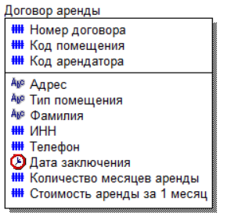
Рисунок 1 – Модель в первой нормальной форме
- Все функциональные зависимости
(Код Арендатора, Код Помещения, Номер Договора) → Количество месяцев аренды
Номер Договора → Дата заключения
Код Помещения → Стоимость аренды за 1 месяц
Код Помещения → Адрес
Код Помещения → Тип Помещения
Код Арендатора → Фамилия
Код Арендатора → ИНН
Код Арендатора → Телефон
Тип Помещения → Стоимость аренды за 1 месяц
- Модель во второй нормальной форме на рисунке 2.

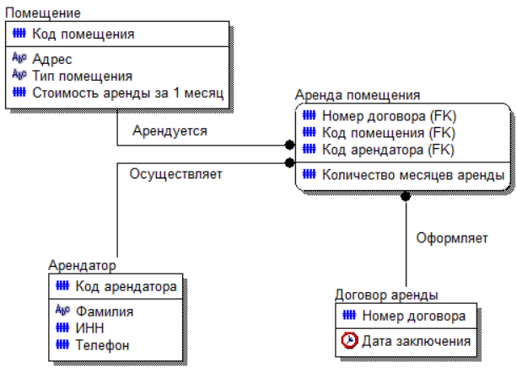
Рисунок 2 – Модель во второй нормальной форме

- Модель в третьей нормальной форме на рисунке 3.

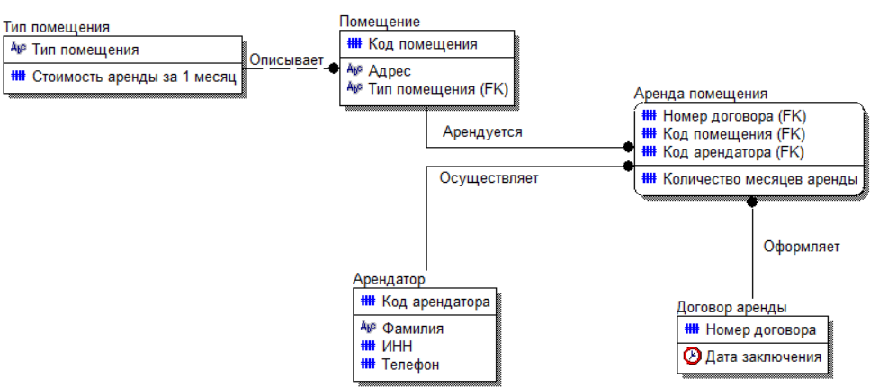
Рисунок 3 – Модель в третьей нормальной форме

